J
j

jajko

jaj
ko

j
a
j
k
o

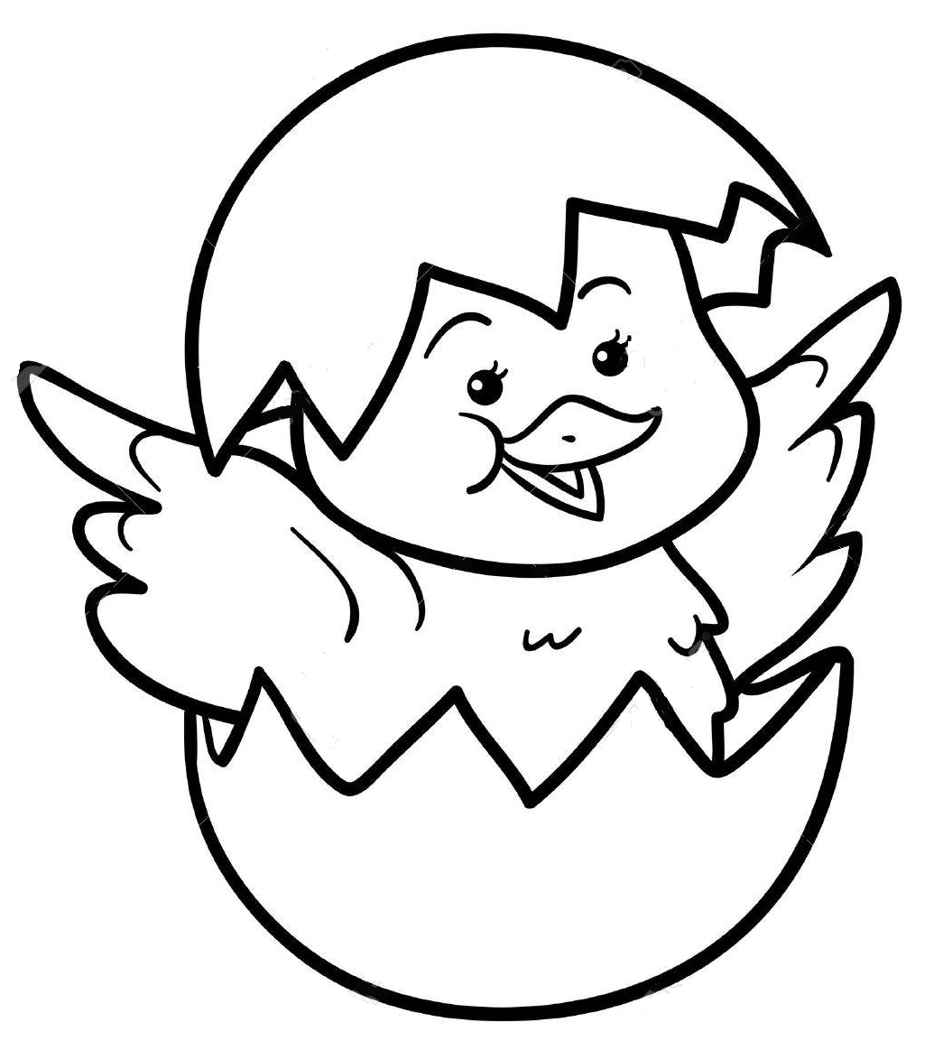

Opr.M.Mazurek

